КОНКУРСНОЕ

ЗАДАНИЕ ПО СХЕМОТЕХНИКЕ № 1

Собрать, используя прилагаемые к конкурсному заданию материалы устройство, показанное на принципиальной схеме.
Аккумулятор на конденсаторе — представляет собой электронное устройство, аккумулирующее при помощи конденсатора электрическую энергию. Задание считается выполненным, если устройство, нажатием первой кнопки заряжает конденсатор, при этом первый светодиод показывает полный заряд незначительным по времени свечением и затуханием до полного выключения. Нажатием второй кнопки при отключенном электропитании запускается разряд конденсатора, о чём сигнализирует незначительное по времени свечение второго светодиода.

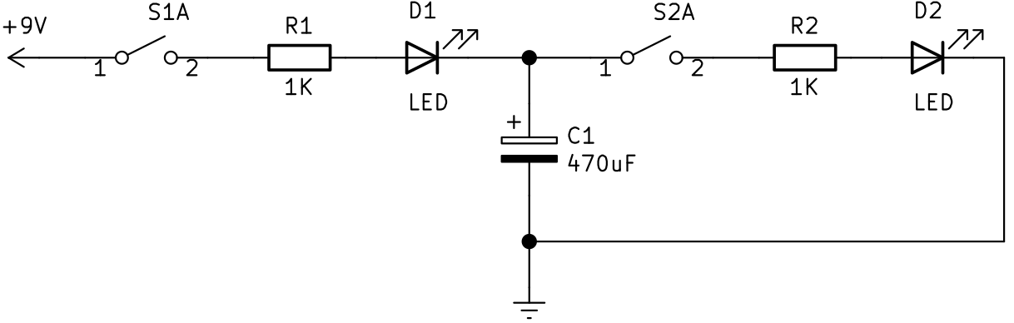

№ п/п | Наименование | Номинал | Количество
1 | Резистор | 1К | 2
2 | Светодиод | 2,5 V | 2
3 | Конденсатор электролитический | 470uF | 1

Председатель жюри _________________Ховрачёва П.П.

